|  |
| --- |
|  |
| Ubuntu iPhone Wallpapers on WallpaperDog  INSTALACIÓN Y CONFIGURACIÓN DE UBUNTU SERVER. |
| IMPLANTACIÓN DE SISTEMAS  JUAN CARLOS NAVIDAD GARCÍA |

**Servidor:**

1. **Crear una máquina virtual:**

Nombre: servidor-U20.04

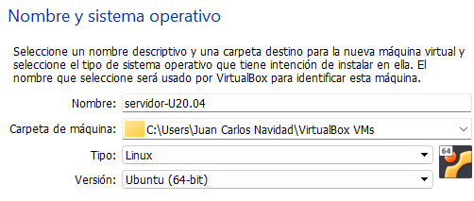

Ram:2GB

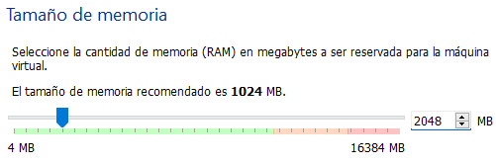

HD: 15GB

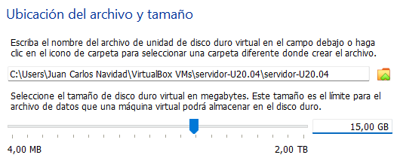

Red: red Nat:

Nombre: rn-1asir

Red: 192.168.10.0/24

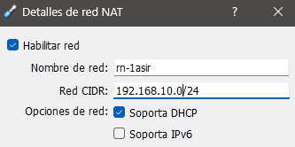

1. **Instalar Ubuntu server 20.04:**

Idioma: español

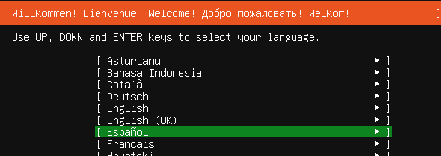

No actualizar el instalador

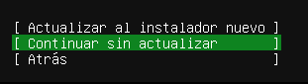

Distribución del teclado: español, variante spanish

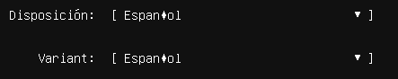

Configuración de red: Ip fija: 192.168.10.250

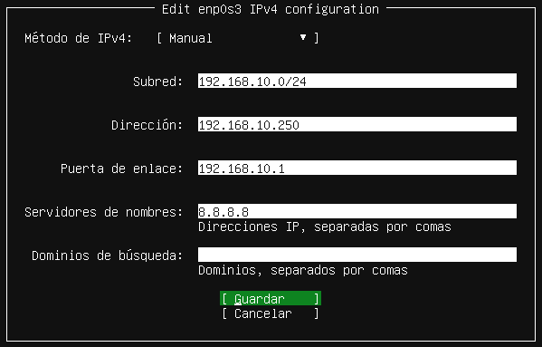

Proxy: ninguno.

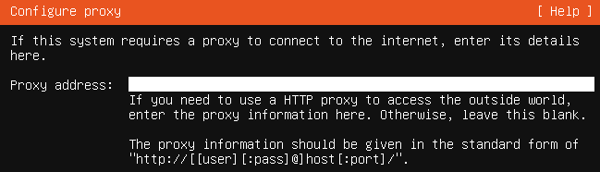

Dejamos la ubicación del repositorio predeterminado que usará el servidor

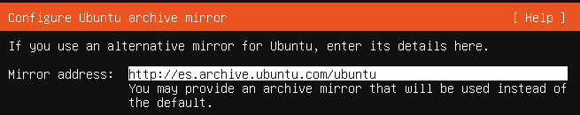

Estructura del disco: Custom Storage layout, para crear las particiones

Partición /

Primaria

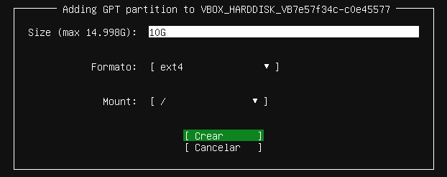

Partición /home

Lógica

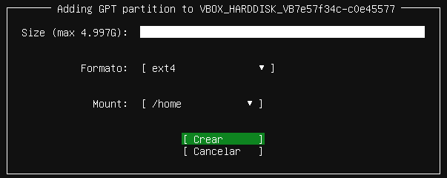

Datos de la cuenta:

Usuario: servidorU-InicialesNombre

Clave: servidorU

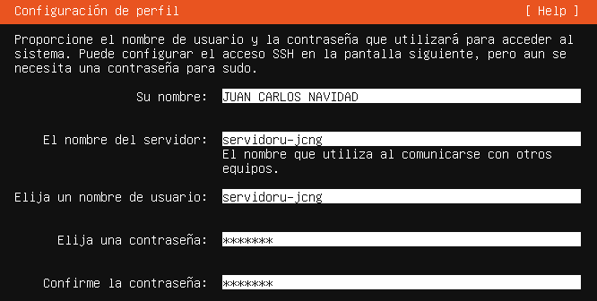

Clona la maquina con el nombre de servidor-webmin-iniciales

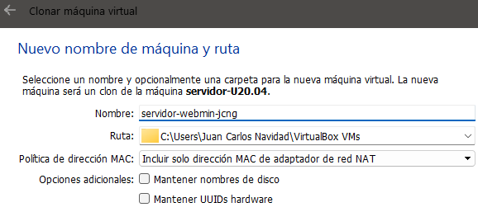

Instalamos OpenSSH: para poder administrar de forma remota

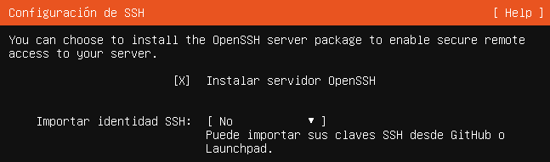

Paquetes: Instalar powerShell

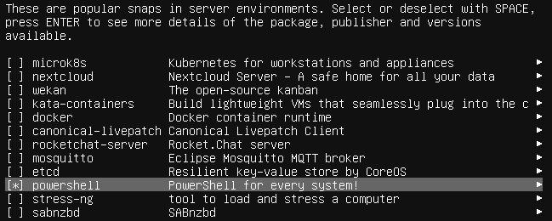

Reinicia el equipo y retiramos el soporte de instalación para que vuelva a arrancar el equipo

Introducimos los datos de nuestra cuenta

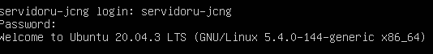

1. **Configurar**

Activa root: passwd

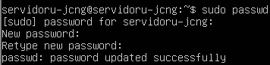

Verifica que eres root: woami



Actualiza: Update, Upgrade

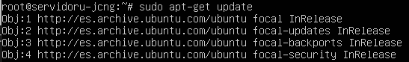

Verificar el nombre del equipo: hostnamectl

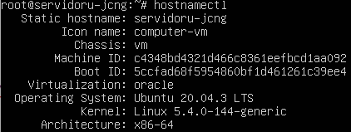

Cambia el nombre del equipo y verifica que se ha cambiado: clienteU-1



Fecha



¿Qué pasa cuando no está el sistema en hora?

Cuando un sistema no se encuentra en hora, lo más seguro es que Internet no funcione correctamente.

Verifica que es correcta

No lo es.

Ajústala al formato mm/dd/yy Y la hora al formato hh:mm:ss



**Red**:

Verifica las interfaces de redes sin usar ifconfig: Tipo, Ip, Mascara de red

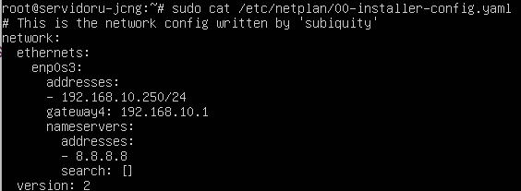

¿Archivo de configuración?



Cambiar la Ip por una estática

Ya está configurada una IP estática.

Añade el dns 8.8.8.8

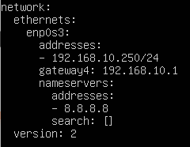

Aplicamos los cambios: netplan apply



Reinicia la tarjeta de red: systemctl restart



**Cliente:**

**1. Crear una máquina virtual:**

a. Nombre: cliente-U20.04

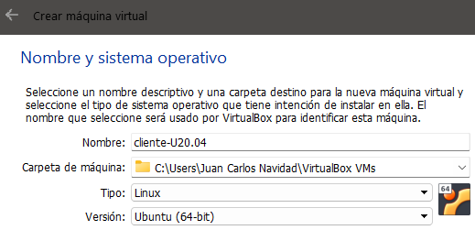

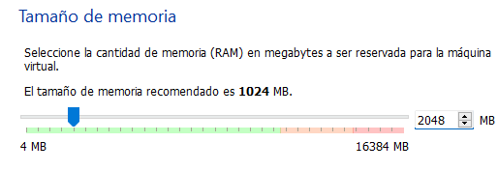b. Ram:2GB

c. HD: 15GB

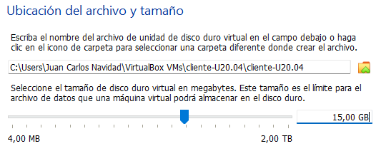

d. Red: Red Nat:

i. Nombre: rn-1asir

ii. Red: 192.168.10.0/24



**2. Instalar Ubuntu Desktop 20.04. usuario: clienteUinicialesNombre, clave: clienteU**

**3. Configurar**

a. Activa root:

i. Sudo passwd

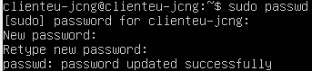

b. Verifica con woami que eres root



c. Actualiza: Update, Upgrade

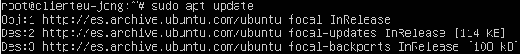

d. Verificar el nombre del equipo: hostname



e. Cambia el nombre del equipo: clienteU-1 y verifica que se ha cambiado



f. Fecha: Verifica que es correcta



**Red:**

i. Identifica para que sirven las siguientes Interfaces de red:

* Lo. Loopback.

La dirección loopback es aquella que el equipo utiliza para referirse a si mismo en la red. Básicamente para dirigir el tráfico hacia él mismo.

1. Con que se corresponde

Corresponde con la dirección 127.0.0.1.

b. Valor de la IP

enpXsY: Corresponde a las antiguas interfaces ethernet, en la máquina virtual tiene un valor de estático de 192.168.10.251

Wlan: Corresponde a la interfaz inalámbrica, en la máquina virtual no tiene ningún valor.

Eth: Corresponde a la interfaz ethernet, en la máquina virtual no tiene ningún valor ya que utiliza enpXsY.

ii. ¿Cuál es la herramienta de administración de red de ubuntu inferior o igual a 16 y en las superiores?

Sobre Ubuntu 16, se utilizaba el network manager, a partir de Ubuntu 20 se utilizaba Netplan y actualmente, se sigue utilizando Netplan.

iii. Donde se encuentran los archivos de configuración de red

En Ubuntu 20 en adelante, es /etc/netplan/00-installer-config.yaml

iv. Par que se utilizan:

* /etc/network/interfaces

Tiene la misma función que el fichero /etc/netplan/00-installer-config.yaml, de hecho, tiene la misma estructura, este se encuentra de Ubuntu 20 en adelante.

* /etc/netplan

El fichero /etc/netplan/00-installer-config.yaml, tiene como función configurar las interfaces de red.

v. Verifica la interfaz de red,Tipo, Ip, Mascara de red. ip address show

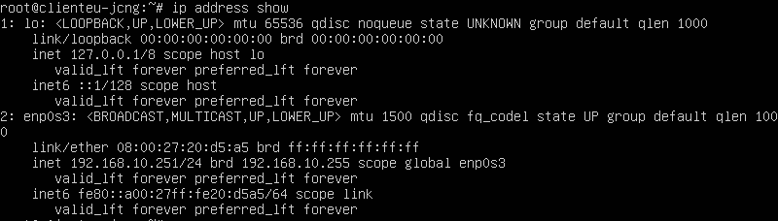

vi. Añade la ip del servidor como DNS principal para que pueda actuar como cliente

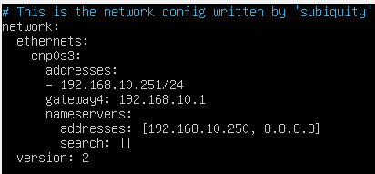

vii. Añade el dns 8.8.8.8 como secundario



viii. Aplicamos los cambios: netplan apply



ix. Mostrar el gateway de nuestra red: ip route show



x. Ver la ruta que toma una ip: ip route get IP.

* Ejecútalo con el Gateway



* Ejecutalo con el DND de Google 8.8.8.8



xi. Activar y desctivar una red (nic): Ip link set nombreNic down/up



xii. Cual es el archivo de configuración de nombres DNS. Muestra su contenido para Ubuntu inferiores o igual a 15 y para superiores

El archivo de configuración de nombres de dominio es /etc/resolv.conf

xiii. Mostrar DNS: systemd-resolve –status.

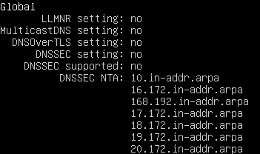

* Como muestra demasiada información, está la filtramos con grep: systemd-resolve --status | grep 'DNS Servers' -A2

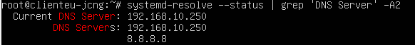

xiv. Reinicia la tarjeta de red



**Webmin:**

1. **Instala Webmin**

Añadimos el repositorio de Webmin a /etc/apt/sources.list



Añadimos la clave PGP del repositorio de Webmin y hacemos un update:

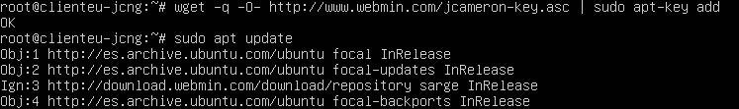

Por último, instalamos Webmin:

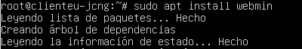

1. **Accede a webmin para configurar el servidor:**
2. Nombre y red

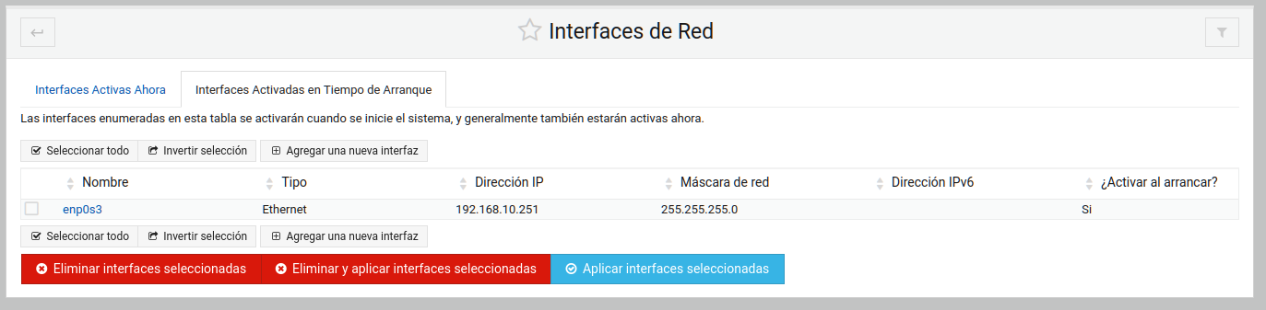

1. Actualizaciones:

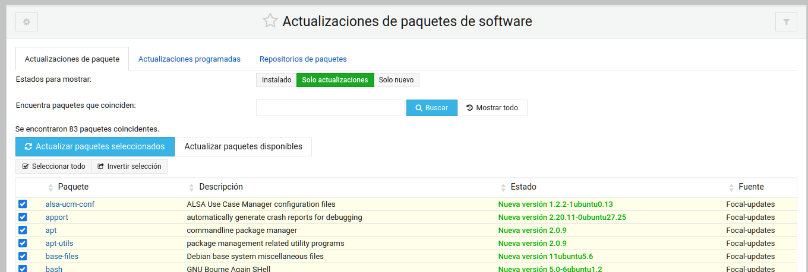

1. Fecha y hora

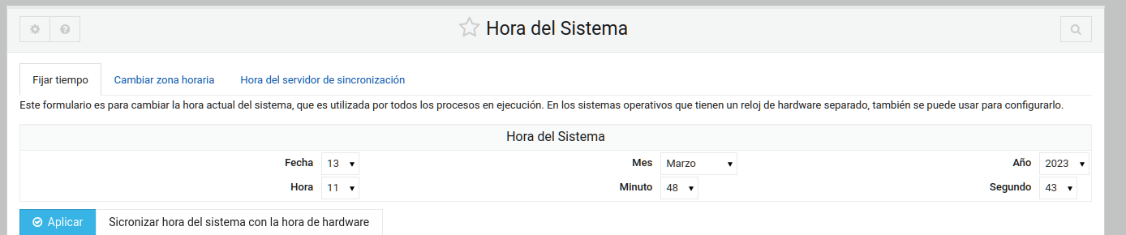

1. Tareas programadas

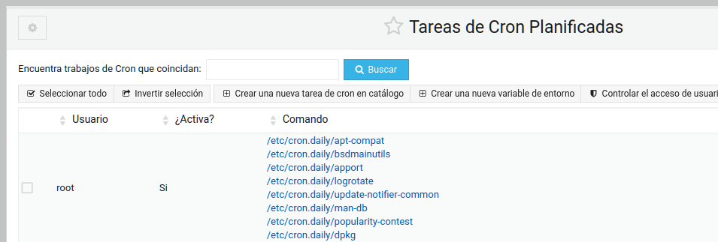

1. Copias de seguridad

